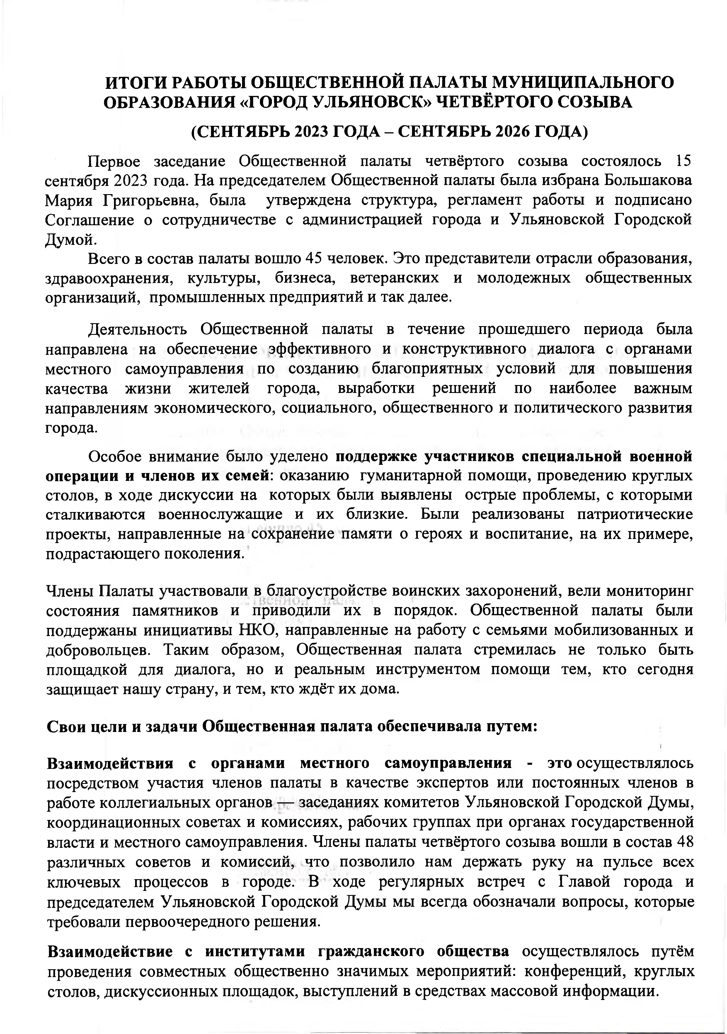
ИТОГИ РАБОТЫ ОБЩЕСТВЕННОЙ ПАЛАТЫ МУНИЦИПАЛЬНОГО ОБРАЗОВАНИЯ «ГОРОД УЛЬЯНОВСК» ЧЕТВЁРТОГО СОЗЫВА
(СЕНТЯБРЬ 2023 ГОДА - СЕНТЯБРЬ 2026 ГОДА)
Первое заседание Общественной палаты четвёртого созыва состоялось 15 сентября 2023 года. На председателем Общественной палаты была избрана Большакова Мария Григорьевна, была утверждена структура, регламент работы и подписано Соглашение о сотрудничестве с администрацией города и Ульяновской Городской Думой.
Всего в состав палаты вошло 45 человек. Это представители отрасли образования,
здравоохранения, культуры, бизнеса, ветеранских и молодежных общественных организаций, промышленных предприятий и так далее.
Деятельность Общественной палаты в течение прошедшего периода была направлена на обеспечение эффективного и конструктивного диалога с органами местного самоуправления по созданию благоприятных условий для повышения качества жизни жителей города, выработки решений по наиболее важным направлениям экономического, социального, общественного и политического развития города.
Особое внимание было уделено поддержке участников специальной военной операции и членов их семей: оказанию гуманитарной помощи, проведению круглых столов, в ходе дискуссии на которых были выявлены острые проблемы, с которыми сталкиваются военнослужащие и их близкие. Были реализованы патриотические проекты, направленные на сохранение памяти о героях и воспитание, на их примере, подрастающего поколения.
Члены Палаты участвовали в благоустройстве воинских захоронений, вели мониторинг состояния памятников и приводили их в порядок. Общественной палаты были поддержаны инициативы НКО, направленные на работу с семьями мобилизованных и добровольцев. Таким образом, Общественная палата стремилась не только быть площадкой для диалога, но и реальным инструментом помощи тем, кто сегодня защищает нашу страну, и тем, кто ждёт их дома.
Свои цели и задачи Общественная палата обеспечивала путем:

 |  | - , | - •' | I
Взаимодействия | с органами | местного | самоуправления | - это осуществлялось
посредством участия членов палаты в качестве экспертов или постоянных членов в работе коллегиальных органов — заседаниях комитетов Ульяновской Городской Думы, координационных советах и комиссиях, рабочих группах при органах государственной власти и местного самоуправления. Члены палаты четвёртого созыва вошли в состав 48 различных советов и комиссий, что позволило нам держать руку на пульсе всех ключевых процессов в городе. В ходе регулярных встреч с Главой города и председателем Ульяновской Городской Думы мы всегда обозначали вопросы, которые требовали первоочередного решения.
Взаимодействие с институтами гражданского общества осуществлялось путём проведения совместных общественно значимых мероприятий: конференций, круглых столов, дискуссионных площадок, выступлений в средствах массовой информации.

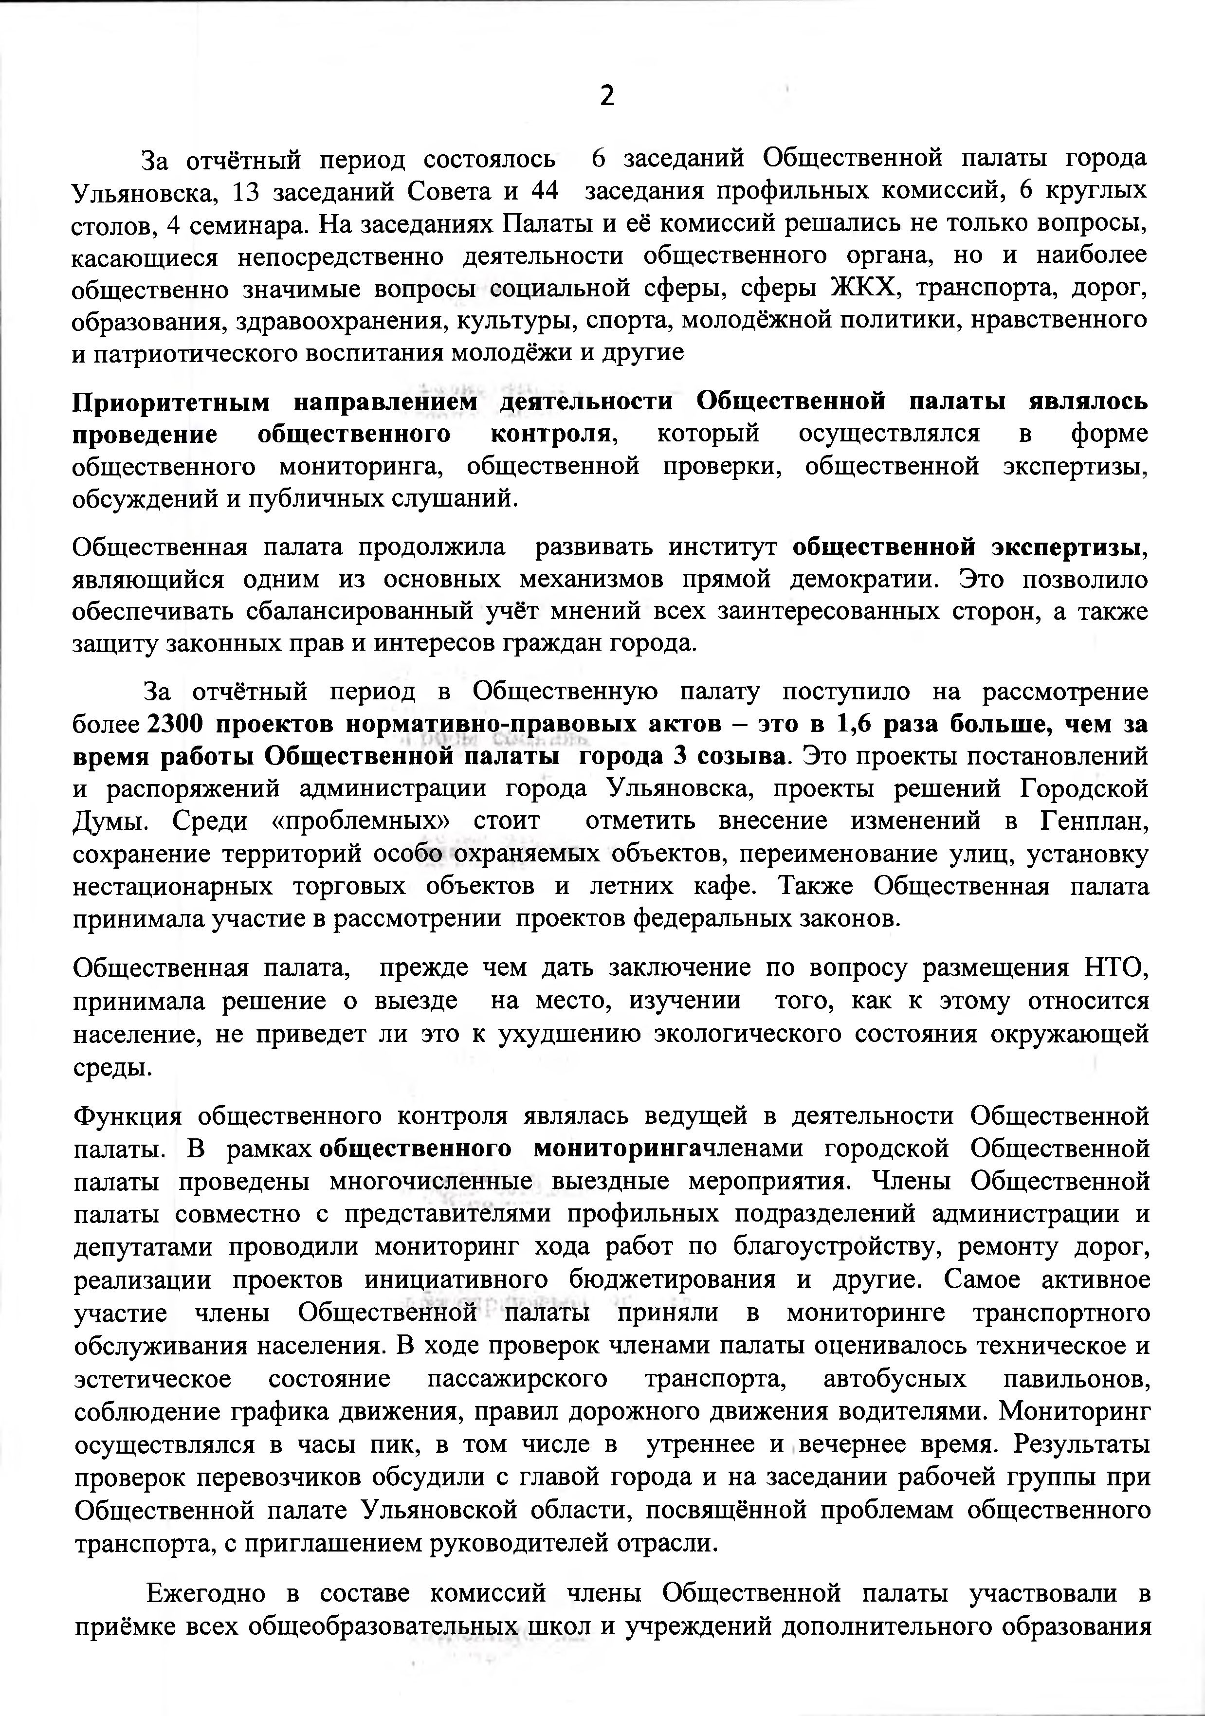
За отчётный период состоялось 6 заседаний Общественной палаты города Ульяновска, 13 заседаний Совета и 44 заседания профильных комиссий, 6 круглых столов, 4 семинара. На заседаниях Палаты и её комиссий решались не только вопросы, касающиеся непосредственно деятельности общественного органа, но и наиболее общественно значимые вопросы социальной сферы, сферы ЖКХ, транспорта, дорог, образования, здравоохранения, культуры, спорта, молодёжной политики, нравственного и патриотического воспитания молодёжи и другие
Приоритетным направлением деятельности Общественной палаты являлось проведение общественного контроля, который осуществлялся в форме общественного мониторинга, общественной проверки, общественной экспертизы, обсуждений и публичных слушаний.
Общественная палата продолжила развивать институт общественной экспертизы, являющийся одним из основных механизмов прямой демократии. Это позволило обеспечивать сбалансированный учёт мнений всех заинтересованных сторон, а также защиту законных прав и интересов граждан города.
За отчётный период в Общественную палату поступило на рассмотрение более 2300 проектов нормативно-правовых актов - это в 1,6 раза больше, чем за время работы Общественной палаты города 3 созыва. Это проекты постановлений и распоряжений администрации города Ульяновска, проекты решений Городской Думы. Среди «проблемных» стоит отметить внесение изменений в Генплан, сохранение территорий особо охраняемых объектов, переименование улиц, установку нестационарных торговых объектов и летних кафе. Также Общественная палата принимала участие в рассмотрении проектов федеральных законов.
Общественная палата, прежде чем дать заключение по вопросу размещения НТО, принимала решение о выезде на место, изучении того, как к этому относится население, не приведет ли это к ухудшению экологического состояния окружающей среды.
Функция общественного контроля являлась ведущей в деятельности Общественной палаты. В рамках общественного мониторингачленами городской Общественной палаты проведены многочисленные выездные мероприятия. Члены Общественной палаты совместно с представителями профильных подразделений администрации и депутатами проводили мониторинг хода работ по благоустройству, ремонту дорог, реализации проектов инициативного бюджетирования и другие. Самое активное участие члены Общественной палаты приняли в мониторинге транспортного обслуживания населения. В ходе проверок членами палаты оценивалось техническое и эстетическое состояние пассажирского транспорта, автобусных павильонов, соблюдение графика движения, правил дорожного движения водителями. Мониторинг осуществлялся в часы пик, в том числе в утреннее и вечернее время. Результаты проверок перевозчиков обсудили с главой города и на заседании рабочей группы при Общественной палате Ульяновской области, посвящённой проблемам общественного транспорта, с приглашением руководителей отрасли.
Ежегодно в составе комиссий члены Общественной палаты участвовали в приёмке всех общеобразовательных школ и учреждений дополнительного образования

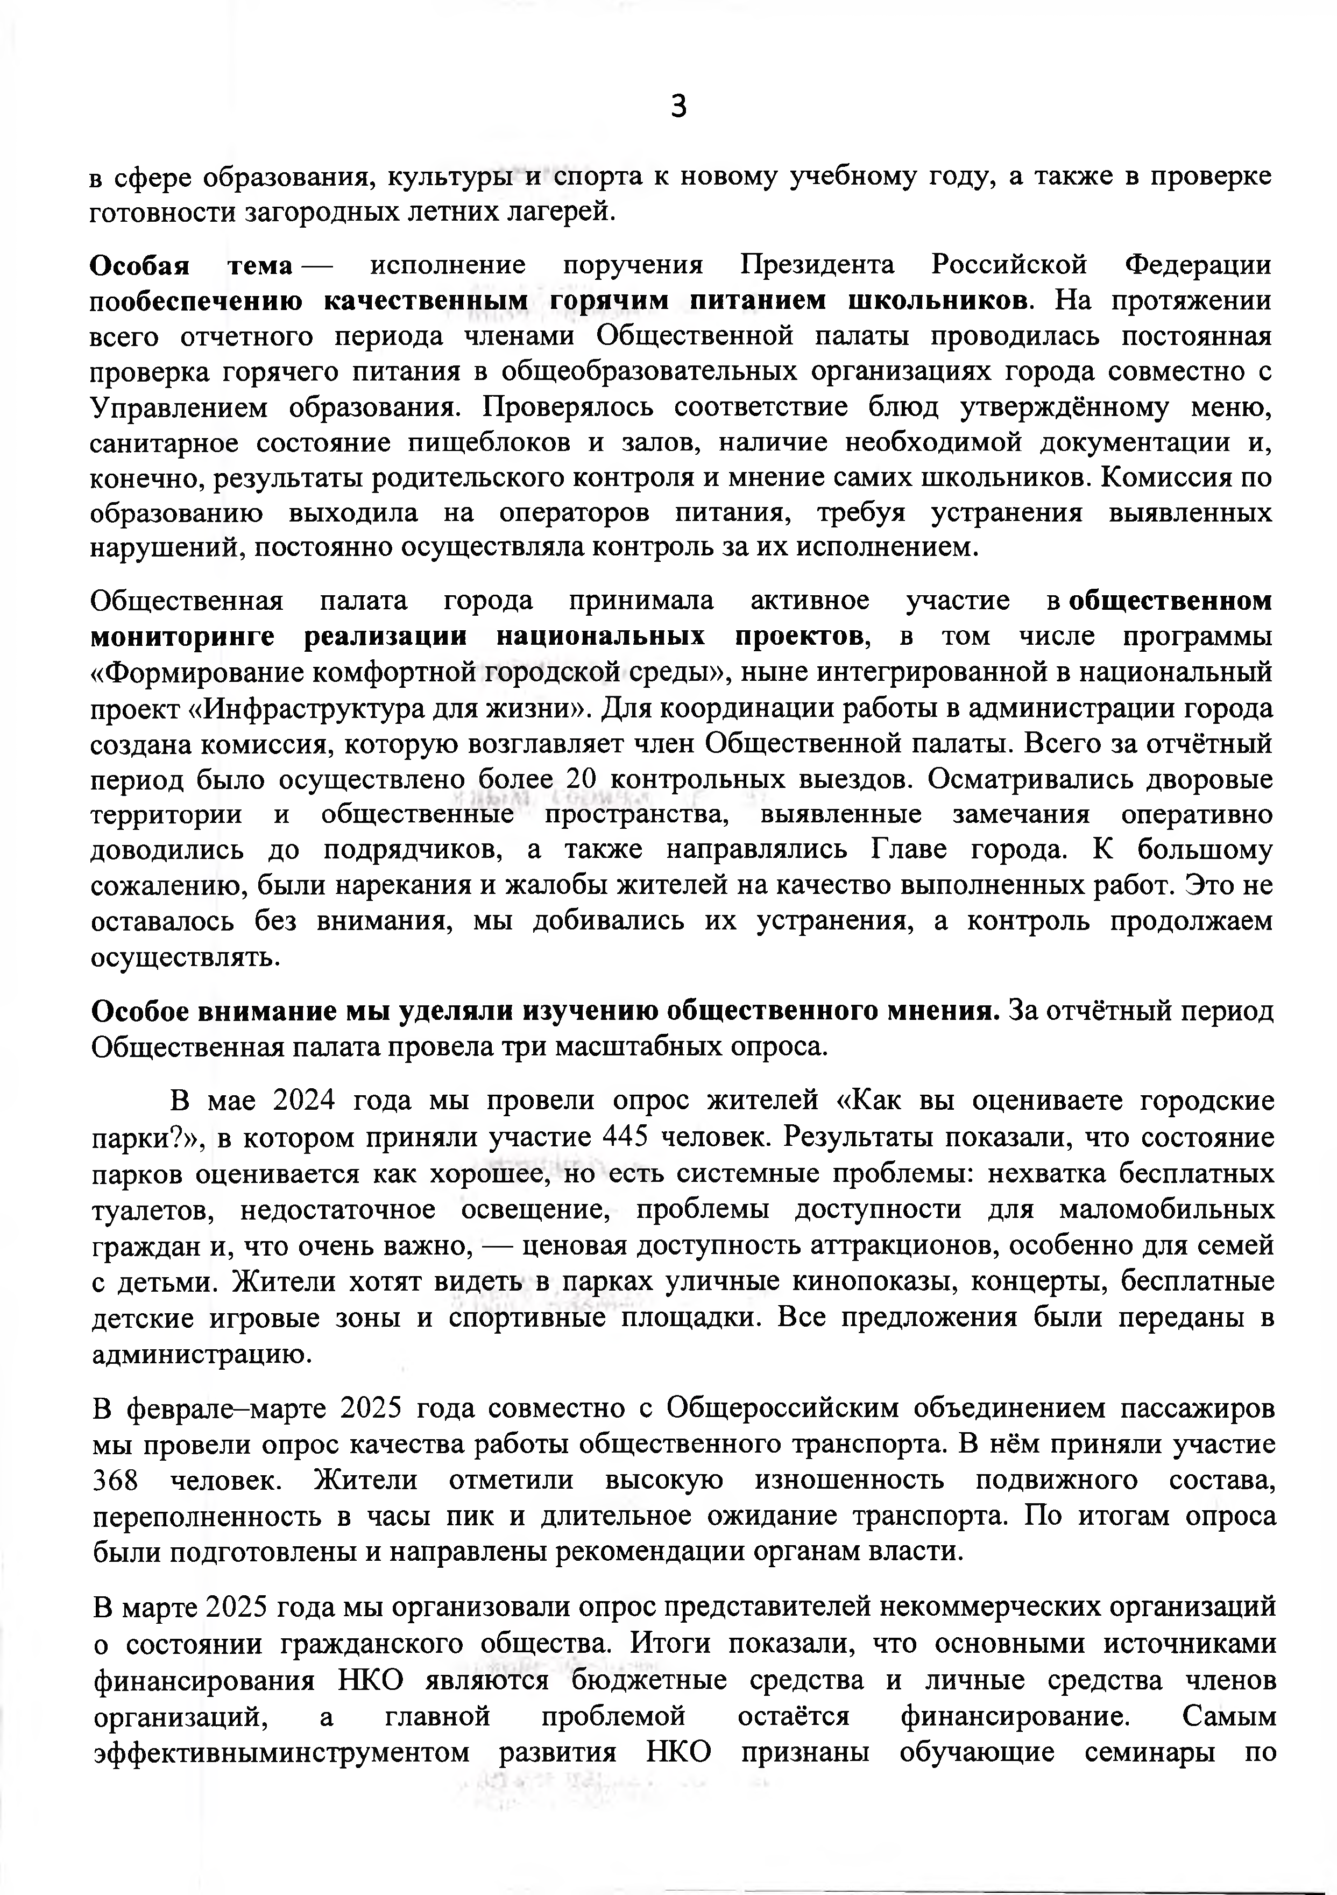
в сфере образования, культуры и спорта к новому учебному году, а также в проверке готовности загородных летних лагерей.
Особая тема — исполнение поручения Президента Российской Федерации пообеспечению качественным горячим питанием школьников. На протяжении всего отчетного периода членами Общественной палаты проводилась постоянная проверка горячего питания в общеобразовательных организациях города совместно с Управлением образования. Проверялось соответствие блюд утверждённому меню, санитарное состояние пищеблоков и залов, наличие необходимой документации и, конечно, результаты родительского контроля и мнение самих школьников. Комиссия по образованию выходила на операторов питания, требуя устранения выявленных нарушений, постоянно осуществляла контроль за их исполнением.
Общественная палата города принимала активное участие в общественном мониторинге реализации национальных проектов, в том числе программы
«Формирование комфортной городской среды», ныне интегрированной в национальный проект «Инфраструктура для жизни». Для координации работы в администрации города создана комиссия, которую возглавляет член Общественной палаты. Всего за отчётный период было осуществлено более 20 контрольных выездов. Осматривались дворовые территории и общественные пространства, выявленные замечания оперативно доводились до подрядчиков, а также направлялись Главе города. К большому сожалению, были нарекания и жалобы жителей на качество выполненных работ. Это не оставалось без внимания, мы добивались их устранения, а контроль продолжаем осуществлять.
Особое внимание мы уделяли изучению общественного мнения. За отчётный период Общественная палата провела три масштабных опроса.
В мае 2024 года мы провели опрос жителей «Как вы оцениваете городские парки?», в котором приняли участие 445 человек. Результаты показали, что состояние парков оценивается как хорошее, но есть системные проблемы: нехватка бесплатных туалетов, недостаточное освещение, проблемы доступности для маломобильных граждан и, что очень важно, — ценовая доступность аттракционов, особенно для семей с детьми. Жители хотят видеть в парках уличные кинопоказы, концерты, бесплатные детские игровые зоны и спортивные площадки. Все предложения были переданы в администрацию.
В феврале-марте 2025 года совместно с Общероссийским объединением пассажиров мы провели опрос качества работы общественного транспорта. В нём приняли участие
368 человек. Жители отметили высокую изношенность подвижного состава, переполненность в часы пик и длительное ожидание транспорта. По итогам опроса были подготовлены и направлены рекомендации органам власти.
В марте 2025 года мы организовали опрос представителей некоммерческих организаций о состоянии гражданского общества. Итоги показали, что основными источниками финансирования НКО являются бюджетные средства и личные средства членов организаций, а главной проблемой остаётся финансирование. Самым эффективныминструментом развития НКО признаны обучающие семинары по

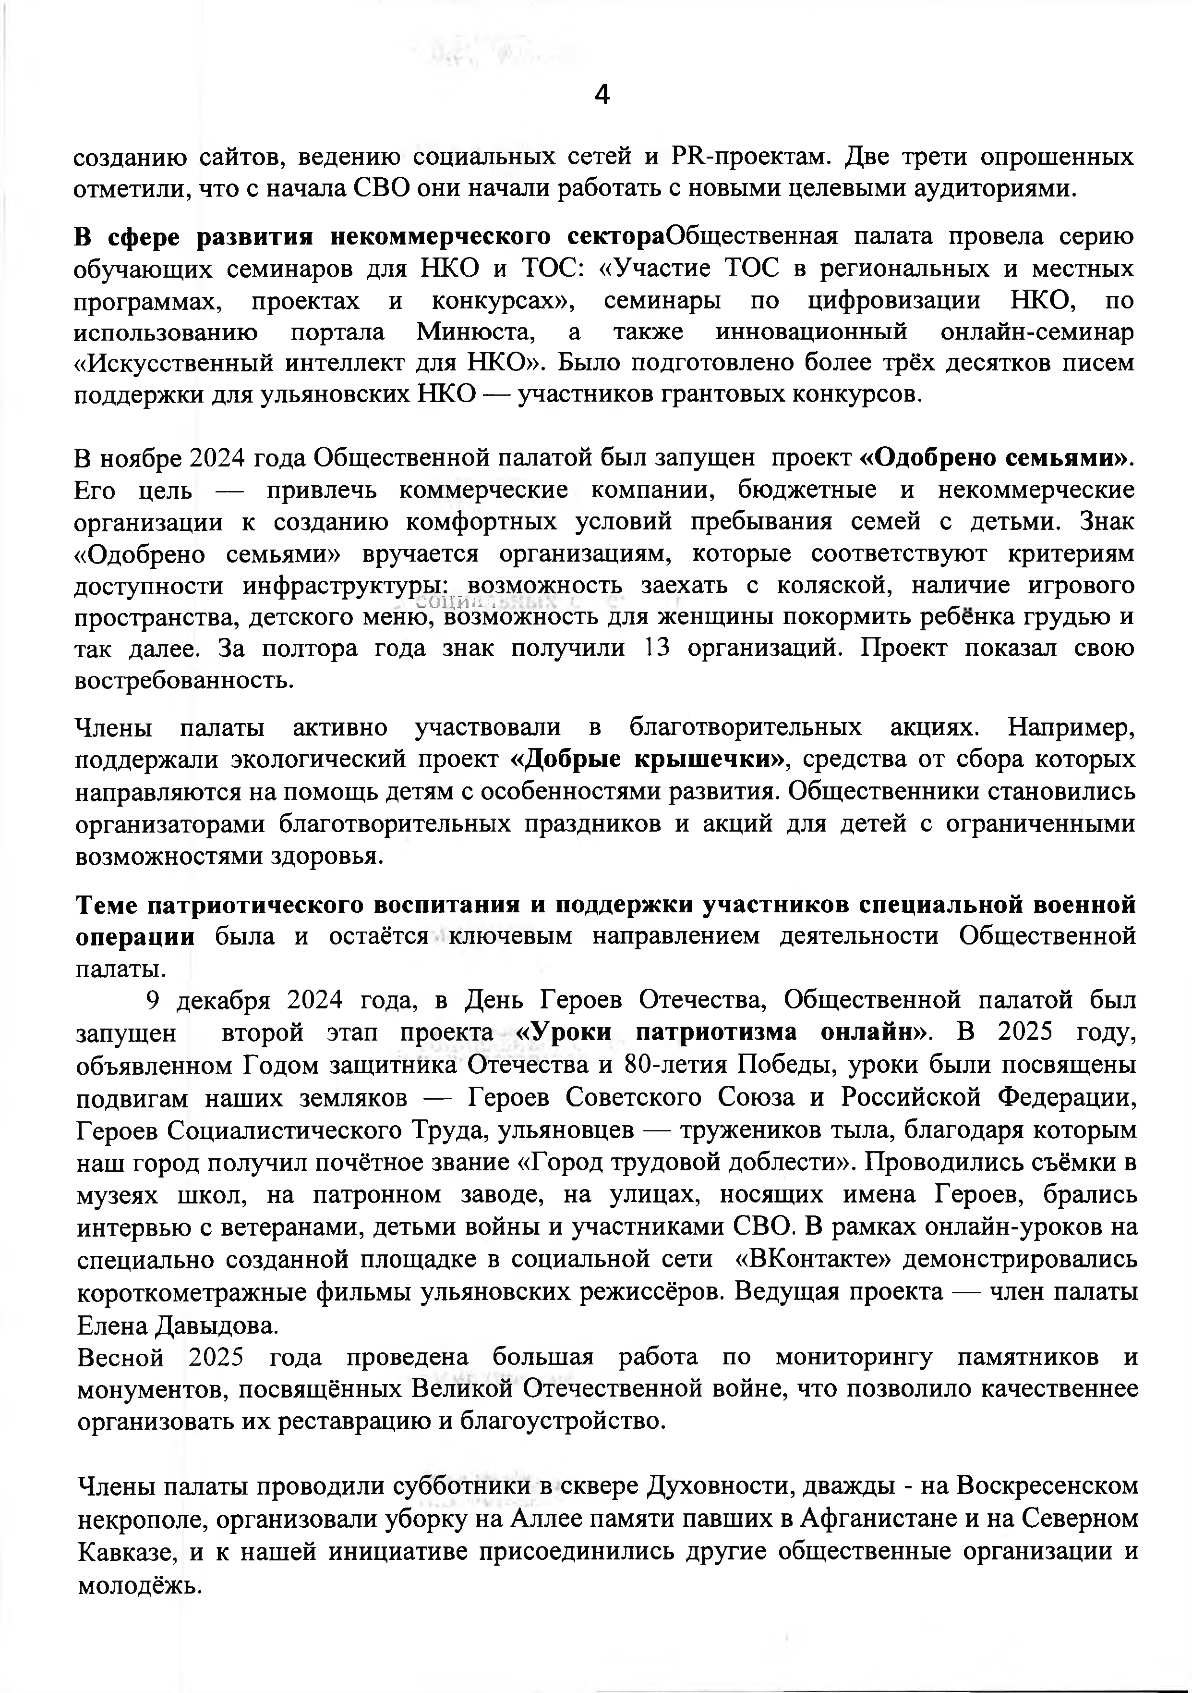
созданию сайтов, ведению социальных сетей и PR-проектам. Две трети опрошенных отметили, что с начала СВ О они начали работать с новыми целевыми аудиториями.
В сфере развития некоммерческого сектораОбщественная палата провела серию обучающих семинаров для НКО и ТОС: «Участие ТОС в региональных и местных программах, проектах и конкурсах», семинары по цифровизации НКО, по использованию портала Минюста, а также инновационный онлайн-семинар
«Искусственный интеллект для НКО». Было подготовлено более трёх десятков писем поддержки для ульяновских НКО — участников грантовых конкурсов.

В ноябре 2024 года Общественной палатой был запущен проект «Одобрено семьями». Его цель — привлечь коммерческие компании, бюджетные и некоммерческие организации к созданию комфортных условий пребывания семей с детьми. Знак
«Одобрено семьями» вручается организациям, которые соответствуют критериям
доступности инфраструктуры: возможность заехать с коляской, наличие игрового пространства, детского мен⁻ ю^{С},^{ОЦ}во^{И}з^{Ш}м^{>a}о^{l}ж^{ib}н^{iS}ос'ть для женщины покормить ребенка грудью и так далее. За полтора года знак получили 13 организаций. Проект показал свою востребованность.
Члены палаты активно участвовали в благотворительных акциях. Например, поддержали экологический проект «Добрые крышечки», средства от сбора которых направляются на помощь детям с особенностями развития. Общественники становились организаторами благотворительных праздников и акций для детей с ограниченными возможностями здоровья.
Теме патриотического воспитания и поддержки участников специальной военной операции была и остаётся ключевым направлением деятельности Общественной палаты.
9 декабря 2024 года, в День Героев Отечества, Общественной палатой был запущен второй этап проекта «Уроки патриотизма онлайн». В 2025 году, объявленном Годом защитника Отечества и 80-летия Победы, уроки были посвящены подвигам наших земляков — Героев Советского Союза и Российской Федерации, Героев Социалистического Труда, ульяновцев — тружеников тыла, благодаря которым наш город получил почётное звание «Город трудовой доблести». Проводились съёмки в музеях школ, на патронном заводе, на улицах, носящих имена Героев, брались интервью с ветеранами, детьми войны и участниками СВО. В рамках онлайн-уроков на специально созданной площадке в социальной сети «ВКонтакте» демонстрировались короткометражные фильмы ульяновских режиссёров. Ведущая проекта — член палаты Елена Давыдова.
Весной 2025 года проведена большая работа по мониторингу памятников и монументов, посвящённых Великой Отечественной войне, что позволило качественнее организовать их реставрацию и благоустройство.

Члены палаты проводили субботники в сквере Духовности, дважды - на Воскресенском некрополе, организовали уборку на Аллее памяти павших в Афганистане и на Северном Кавказе, и к нашей инициативе присоединились другие общественные организации и молодёжь.

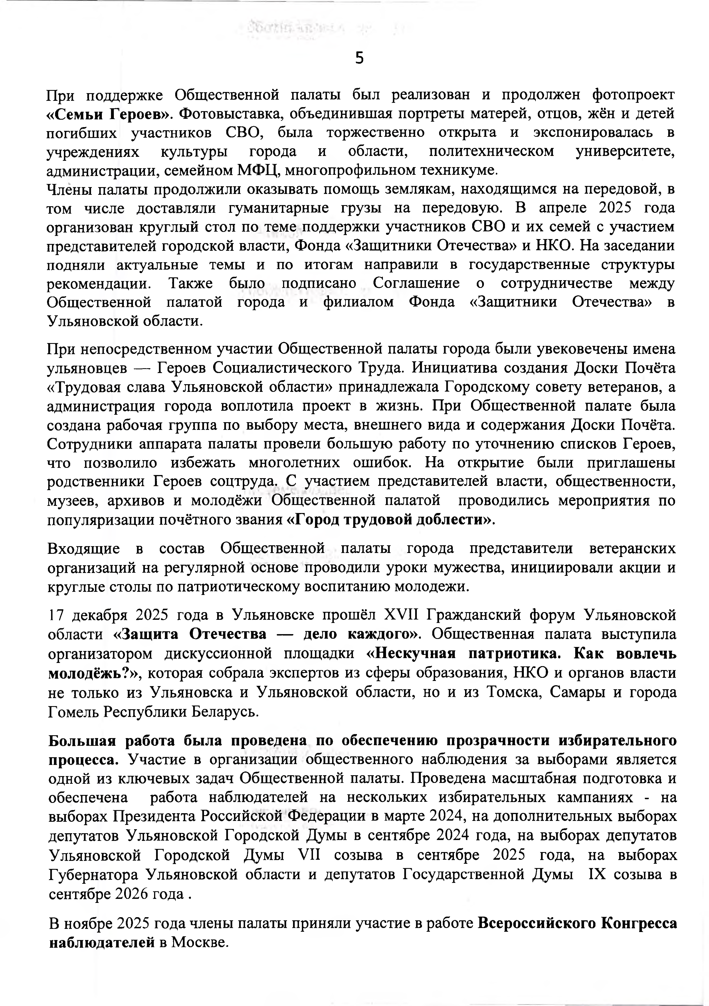
При поддержке Общественной палаты был реализован и продолжен фотопроект
«Семьи Героев». Фотовыставка, объединившая портреты матерей, отцов, жён и детей погибших участников СВО, была торжественно открыта и экспонировалась в учреждениях культуры города и области, политехническом университете, администрации, семейном МФЦ, многопрофильном техникуме.
Члены палаты продолжили оказывать помощь землякам, находящимся на передовой, в том числе доставляли гуманитарные грузы на передовую. В апреле 2025 года организован круглый стол по теме поддержки участников СВО и их семей с участием представителей городской власти, Фонда «Защитники Отечества» и НКО. На заседании подняли актуальные темы и по итогам направили в государственные структуры рекомендации. Также было подписано Соглашение о сотрудничестве между Общественной палатой города и филиалом Фонда «Защитники Отечества» в Ульяновской области.
При непосредственном участии Общественной палаты города были увековечены имена ульяновцев — Героев Социалистического Труда. Инициатива создания Доски Почёта
«Трудовая слава Ульяновской области» принадлежала Городскому совету ветеранов, а администрация города воплотила проект в жизнь. При Общественной палате была создана рабочая группа по выбору места, внешнего вида и содержания Доски Почёта. Сотрудники аппарата палаты провели большую работу по уточнению списков Героев, что позволило избежать многолетних ошибок. На открытие были приглашены родственники Героев соцтруда. С участием представителей власти, общественности, музеев, архивов и молодёжи Общественной палатой проводились мероприятия по популяризации почётного звания «Город трудовой доблести».
Входящие в состав Общественной палаты города представители ветеранских организаций на регулярной основе проводили уроки мужества, инициировали акции и круглые столы по патриотическому воспитанию молодежи.
17 декабря 2025 года в Ульяновске прошёл XVII Гражданский форум Ульяновской области «Защита Отечества — дело каждого». Общественная палата выступила организатором дискуссионной площадки «Нескучная патриотика. Как вовлечь молодёжь?», которая собрала экспертов из сферы образования, НКО и органов власти не только из Ульяновска и Ульяновской области, но и из Томска, Самары и города Гомель Республики Беларусь.
Большая работа была проведена по обеспечению прозрачности избирательного процесса. Участие в организации общественного наблюдения за выборами является одной из ключевых задач Общественной палаты. Проведена масштабная подготовка и обеспечена работа наблюдателей на нескольких избирательных кампаниях - на выборах Президента Российской Федерации в марте 2024, на дополнительных выборах депутатов Ульяновской Городской Думы в сентябре 2024 года, на выборах депутатов Ульяновской Городской Думы VII созыва в сентябре 2025 года, на выборах Губернатора Ульяновской области и депутатов Государственной Думы IX созыва в сентябре 2026 го д а .
В ноябре 2025 года члены палаты приняли участие в работе Всероссийского Конгресса наблюдателей в Москве.

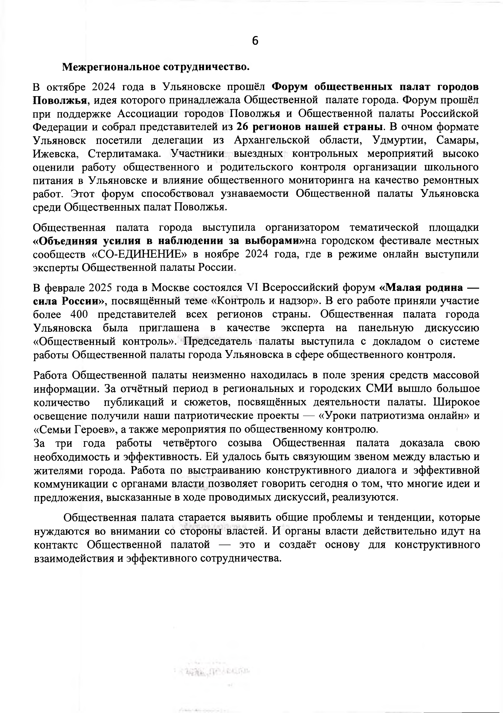
Межрегиональное сотрудничество.
В октябре 2024 года в Ульяновске прошёл Форум общественных палат городов Поволжья, идея которого принадлежала Общественной палате города. Форум прошёл при поддержке Ассоциации городов Поволжья и Общественной палаты Российской Федерации и собрал представителей из 26 регионов нашей страны. В очном формате Ульяновск посетили делегации из Архангельской области, Удмуртии, Самары, Ижевска, Стерлитамака. Участники выездных контрольных мероприятий высоко оценили работу общественного и родительского контроля организации школьного питания в Ульяновске и влияние общественного мониторинга на качество ремонтных работ. Этот форум способствовал узнаваемости Общественной палаты Ульяновска среди Общественных палат Поволжья.
Общественная палата города выступила организатором тематической площадки
«Объединяя усилия в наблюдении за выборами»на городском фестивале местных сообществ «CO-ЕДИНЕНИЕ» в ноябре 2024 года, где в режиме онлайн выступили эксперты Общественной палаты России.
В феврале 2025 года в Москве состоялся VI Всероссийский форум «Малая родина — сила России», посвящённый теме «Контроль и надзор». В его работе приняли участие более 400 представителей всех регионов страны. Общественная палата города Ульяновска была приглашена в качестве эксперта на панельную дискуссию
«Общественный контроль». Председатель палаты выступила с докладом о системе работы Общественной палаты города Ульяновска в сфере общественного контроля.
Работа Общественной палаты неизменно находилась в поле зрения средств массовой информации. За отчётный период в региональных и городских СМИ вышло большое количество публикаций и сюжетов, посвящённых деятельности палаты. Широкое освещение получили наши патриотические проекты — «Уроки патриотизма онлайн» и
«Семьи Героев», а также мероприятия по общественному контролю.
За три года работы четвёртого созыва Общественная палата доказала свою необходимость и эффективность. Ей удалось быть связующим звеном между властью и жителями города. Работа по выстраиванию конструктивного диалога и эффективной коммуникации с органами власти позволяет говорить сегодня о том, что многие идеи и предложения, высказанные в ходе проводимых дискуссий, реализуются.
Общественная палата старается выявить общие проблемы и тенденции, которые нуждаются во внимании со стороны властей. И органы власти действительно идут на контакте Общественной палатой — это и создаёт основу для конструктивного взаимодействия и эффективного сотрудничества.

